Manual de uso – Calculadora VMC Mundoclima
Este documento explica de forma sencilla el funcionamiento de la calculadora de ventilación mecánica controlada (VMC) desarrollada para dimensionar sistemas de ventilación residencial según la normativa española CTE HS3. La herramienta permite a comerciales, técnicos e ingenierías calcular rápidamente el sistema de ventilación, generar la lista de materiales y obtener un informe técnico automático en PDF.

1. Normativa utilizada (CTE HS3 / RITE)
La calculadora se basa principalmente en el Documento Básico HS3 del Código Técnico de la Edificación (CTE), que establece los caudales mínimos de ventilación para viviendas. El objetivo de esta normativa es garantizar una adecuada calidad del aire interior mediante la renovación constante del aire. En una vivienda se diferencian dos tipos de estancias:
• Locales secos: dormitorios, salones, despachos.
• Locales húmedos: baños, cocinas y lavaderos.
La normativa define un caudal mínimo para cada estancia y también un caudal mínimo total para la vivienda. La calculadora automatiza la aplicación de estas tablas para evitar errores de cálculo.

2. Lógica de cálculo de la herramienta
El funcionamiento de la calculadora sigue una secuencia lógica similar a la que utilizaría un ingeniero al dimensionar una instalación de ventilación:
1. Introducción de los datos de la vivienda.
2. Cálculo automático de los caudales según HS3.
3. Determinación del caudal total de ventilación.
4. Selección automática del sistema de conductos.
5. Dimensionamiento de los componentes del sistema.
6. Generación de la lista de materiales.
7. Generación automática del informe PDF.
El objetivo de esta lógica es simplificar un proceso técnico complejo para que pueda utilizarse de forma rápida en el entorno comercial.

3. Selección del sistema de ventilación
En función del caudal total calculado, la herramienta selecciona automáticamente el sistema de distribución adecuado.
Sistema 125 mm → para caudales hasta 150 m³/h.
Sistema 160 mm → para caudales entre 151 y 300 m³/h.
Esta selección garantiza velocidades de aire adecuadas dentro de los conductos para evitar ruido y pérdidas de carga excesivas.

4. Arquitectura del sistema
La herramienta está compuesta por varios módulos que trabajan de forma conjunta. El usuario introduce los datos de la vivienda en la interfaz web. El motor de cálculo aplica automáticamente la normativa HS3 y dimensiona el sistema de ventilación. A partir de estos cálculos se generan la lista de materiales y el informe técnico en PDF.
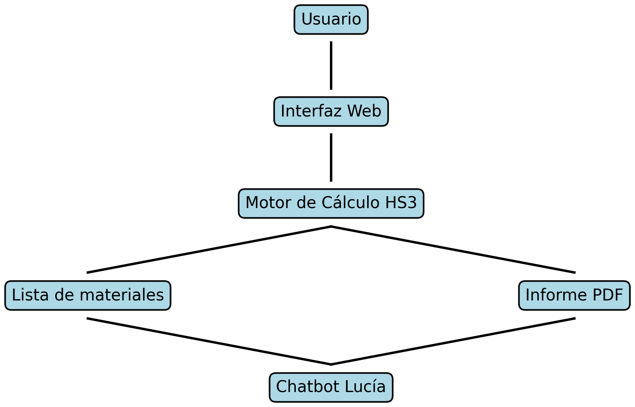

5. Asistente IA Lucía
La calculadora incorpora un asistente conversacional denominado Lucía. Este asistente ayuda al usuario a comprender el funcionamiento de la herramienta y resolver dudas sobre el cálculo de ventilación. Lucía utiliza un sistema de recuperación de información basado en documentación técnica (RAG), lo que le permite responder preguntas sobre normativa, caudales o configuración del sistema.

6. Ejemplos de uso
En esta sección pueden añadirse capturas de pantalla del funcionamiento de la herramienta, por ejemplo:
• Interfaz principal de la calculadora.
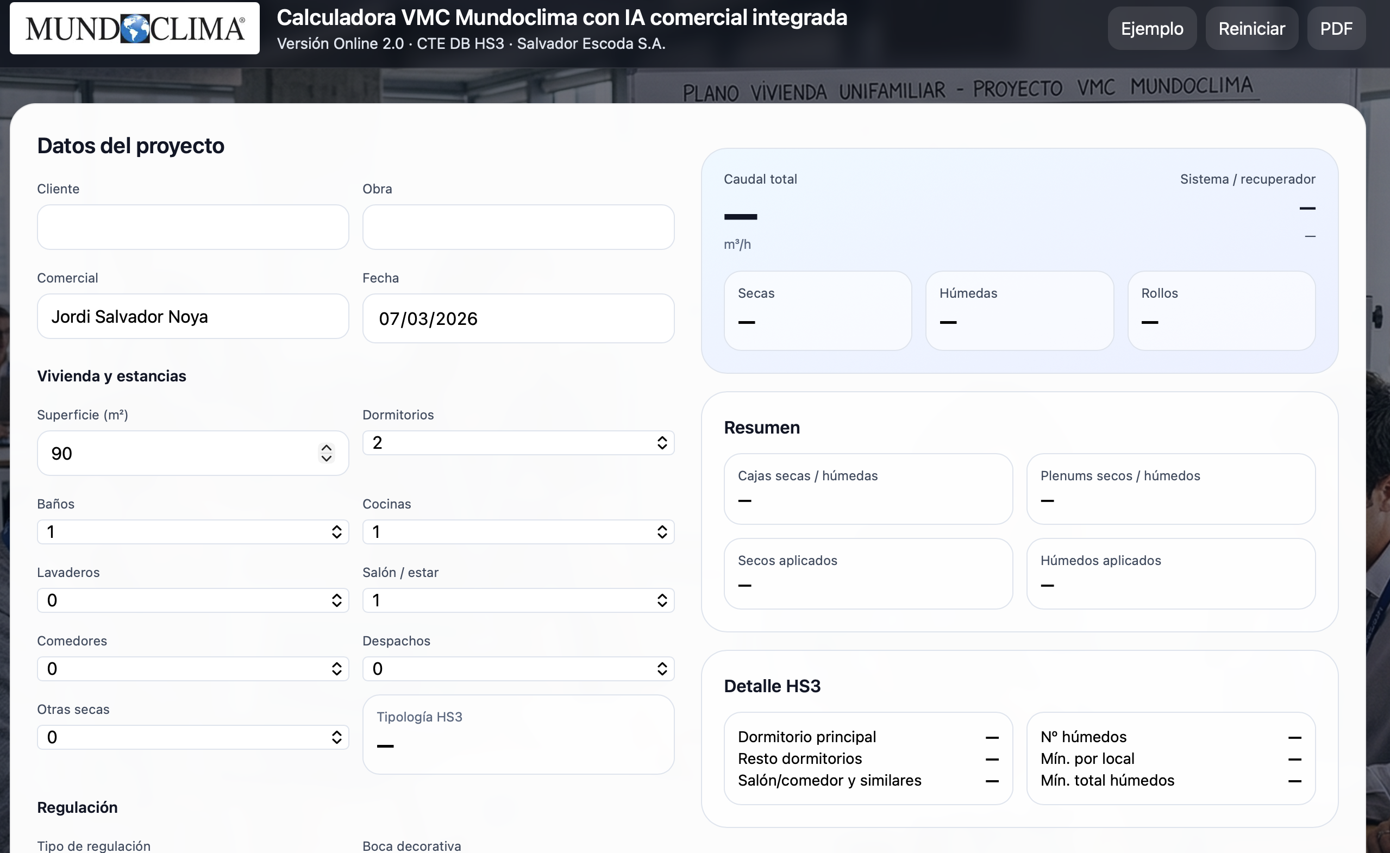

• Resultado del cálculo de ventilación:
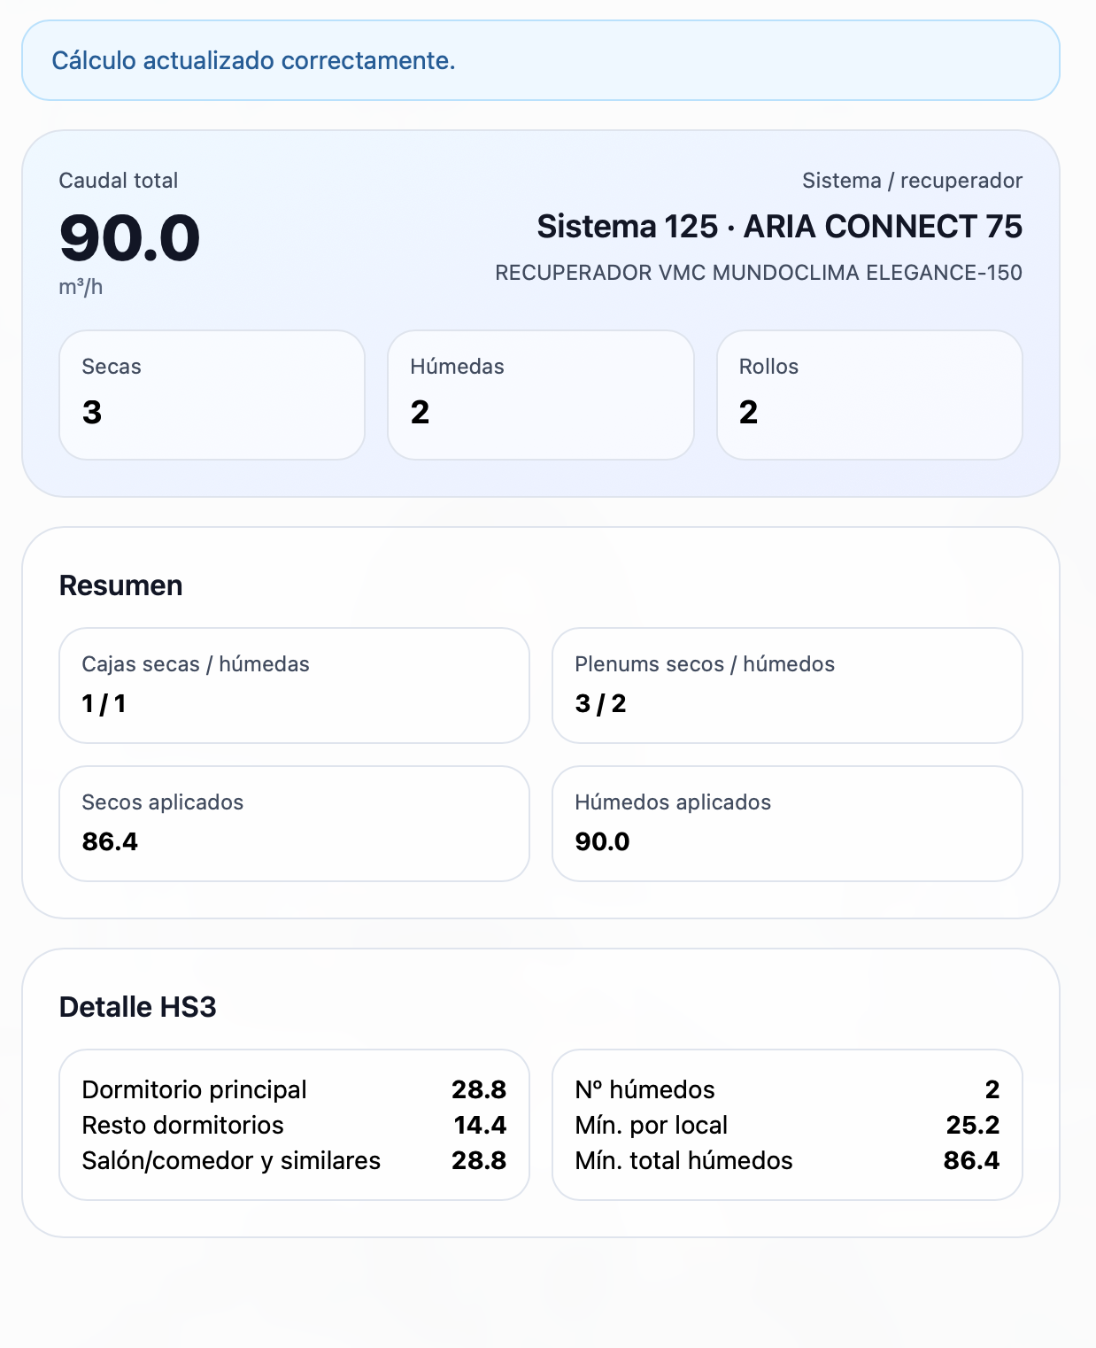
•Posibilidad de modificar descuento y el boton para generar pdf:


• Generación del informe PDF:
• Conversación con el asistente Lucía.
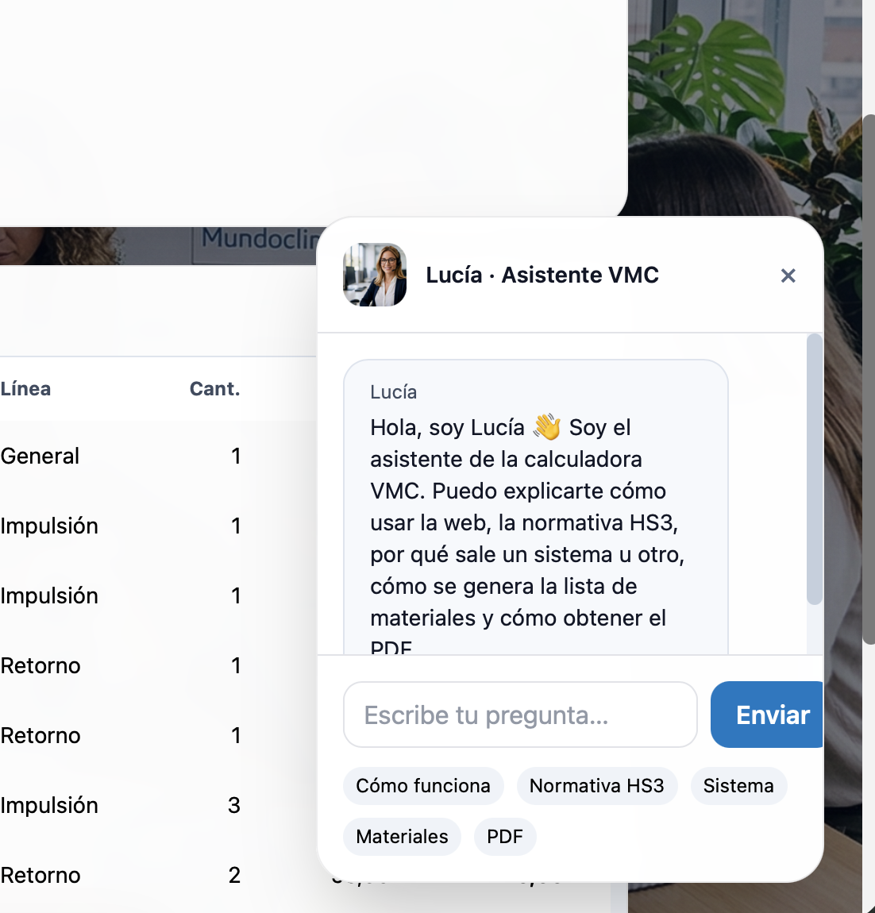

•Podemos ver lista de códigos en la pantalla y precios:
